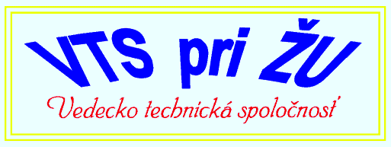

Katedra dopravnej a manipulačnej techniky
v spolupráci
s Vedeckotechnickou spoločnosťou pri Žilinskej univerzite

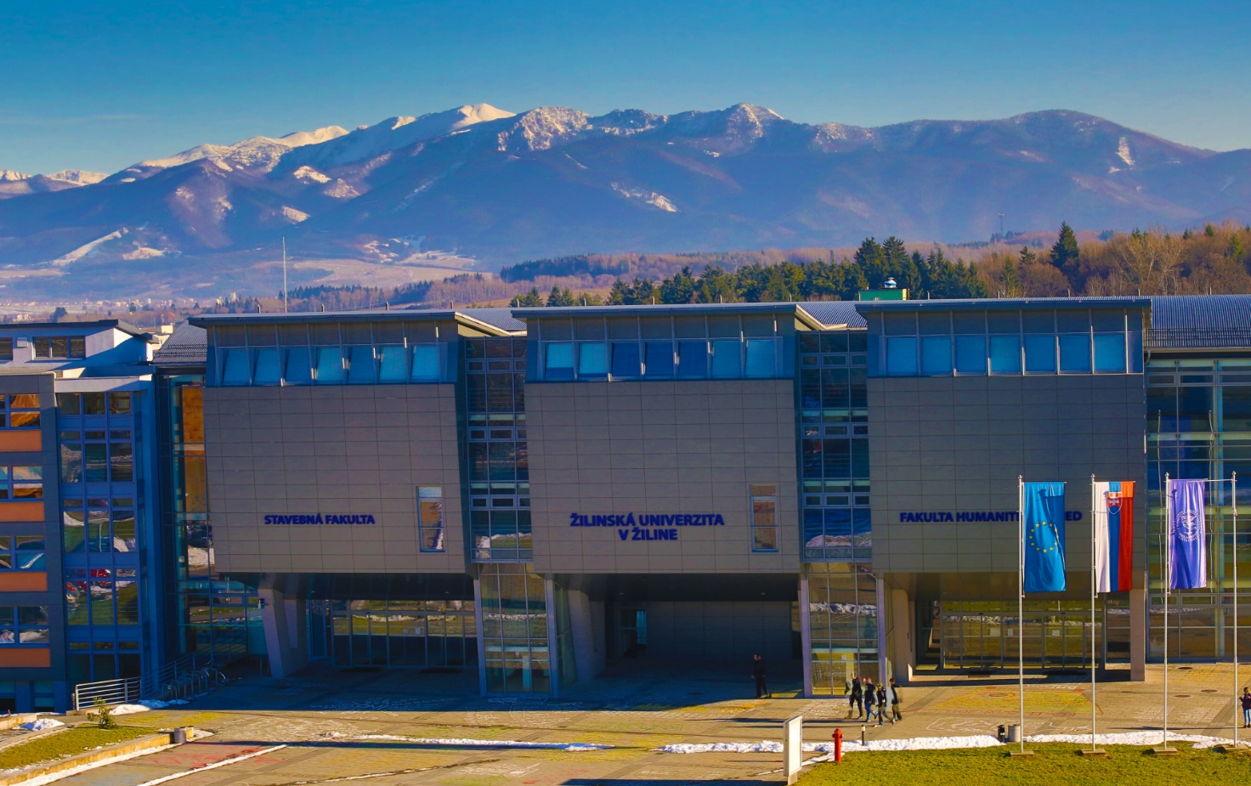

Vás pozývajú na

46. MEDZINÁRODNÚ VEDECKÚ KONFERENCIU KATEDIER DOPRAVNÝCH, MANIPULAČNÝCH, STAVEBNÝCH A POĽNOHOSPODÁRSKYCH STROJOV

Miesto konania: Hotel Boboty – Vrátna dolina, Terchová
Termín konania: 3. – 4. 9. 2020

Kontakt: doc. Ing. Dalibor Barta, PhD., dalibor.barta@fstroj.uniza.sk, +421 918663371

Cieľ a odborné zameranie konferencie
Konferencia je určená odborníkom pôsobiacim v oblasti pedagogiky, výskumu, vývoja a konštrukcie dopravných, manipulačných, stavebných a poľnohospodárskych strojov a zariadení ako aj širšej odbornej verejnosti. Jej cieľom je vzájomné oboznámenie sa so súčasným stavom poznatkov v menovaných oblastiach a porovnanie stavu pedagogickej, výskumnej a vývojovej činnosti na univerzitných pracoviskách podobného zamerania.

Vedecký výbor:
prof. Ing. Juraj Bukoveczky, CSc., Slovenská technická univerzita v Bratislave
prof. Ing. Ladislav Gulan, Ph.D., Slovenská technická univerzita v Bratislave
prof. Dr. Ing. Juraj Gerlici, Žilinská univerzita v Žiline
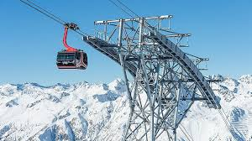
doc. Ing. Tomáš Lack, PhD., Žilinská univerzita v Žiline
doc. Ing. Dalibor Barta, PhD., Žilinská univerzita v Žiline
doc. Ing. Jozef Kuľka, PhD., Technická univerzita v Košiciach
prof. Ing. Daniela Marasová, CSc., Technická univerzita v Košiciach
doc. Ing. Martin Mantič, PhD., Technická univerzita v Košiciach
doc. Ing. Ferdinand Bodnár, CSc., Technická univerzita vo Zvolene
doc. Ing. Jozef Krilek, PhD., Technická univerzita vo Zvolene
doc. Ing. Marián Kučera, PhD., Technická univerzita vo Zvolene
doc. Ing. Ladislav Němec, CSc., Západočeská univerzita v Plzni
doc. Ing. Petr Heller, CSc., Západočeská univerzita v Plzni
prof. Ing. Celestýn Scholz, Ph.D., Technická univerzita Liberec
Ing. Voženílek Robert, Ph.D., Technická univerzita Liberec
doc. Ing. Miroslav Malý, CSc., Technická univerzita Liberec
prof. Ing. Zdenko Tkáč, PhD., SPU v Nitre, Technická fakulta
doc. Ing. Ľubomír Hujo, PhD., SPU v Nitre, Technická fakulta
doc. Ing. Leopold Hrabovský, PhD., VŠB - TU Ostrava
doc. Ing. Jan Nečas, PhD., VŠB - TU Ostrava
prof. Ing. Jiří Zegzulka, CSc., VŠB - TU Ostrava
plk. gšt. prof. Ing. David Vališ, Ph.D. et, Ph.D. Univerzita obrany, Brno
prof. Ing. Jiří Stodola, DrSc., Univerzita obrany, Brno
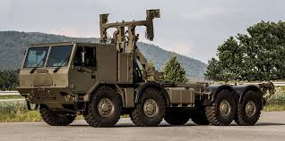
doc. Ing. Miroslav Škopán, CSc., VUT v Brne, FSI
doc. Ing. Petr Porteš, Ph.D., VUT v Brně, FSI
doc. Ing. Jiří Čupera, Ph.D., Mendelova univerzita v Brne, FSI
prof. Ing. František Bauer, CSc., Mendelova univerzita v Brne, FSI
prof. Ing. Michal Takáts, CSc., ČVUT Praha, CVUMJB

Prípravný a organizačný výbor konferencie:
doc. Ing. Dalibor Barta, PhD.
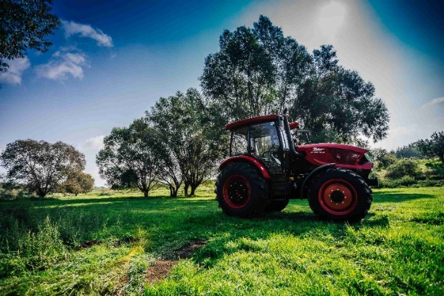
Ing. Miroslav Blatnický, PhD.
Ing. Ján Dižo, PhD.
Ing. Jana Galliková, PhD.
Ing. Jozef Harušinec, PhD.
Ing. Andrej Suchánek, PhD.

PREDBEŽNÝ PROGRAM:
3.9.2020 – ŠTVRTOK
08:00 – 09:30 Registrácia účastníkov + Coffee break
09:30 – 10:00 Oficiálne otvorenie konferencie
10:00 – 11:45 Prednášková sekcia
11:45 – 12:45 Obed
13:00 – 16:30 Exkurzia – Vrátna dolina + Syrex
16:30 – 17:00 Coffee break
17:00 – 18:30 Prednášková sekcia
19:00 Spoločenský večer

4.9.2020 – PIATOK
07:00 – 08:30 Raňajky
08:30 – 09:45 Prednášková sekcia
09:45 – 10:00 Coffee break
10:00 – 11:30 Prednášková sekcia + Pracovné stretnutie pracovísk, diskusia po konferencii
11:30 – 12:00 Ukončenie konferencie, záverečné slovo organizátorov
12:00 – 13:00 Obed
13:00 – 16:30 možnosť pešej turistiky do Jánošíkových dier (vodopády, rebríky), alebo na Chleb a Veľký Kriváň (výhľady) – možnosť využitia 50% zľavy na lanovú dráhu Vrátna - Snilovské sedlo.

DÔLEŽITÉ INFORMÁCIE:
15.5.2020 Posledný termín zaslania prihlášok

31.5.2020 Posledný termín zaslania príspevkov

15.6.2020 Posledný termín úhrady vložného

3. – 4. 9. 2020 Dátum konania konferencie

Prezentácia príspevkov môže byť v slovenskom, českom, alebo anglickom jazyku. Príspevky musia byť napísané v anglickom jazyku a graficky upravené podľa priložených pokynov. Oskenované, podpísané prihlášky prosím zasielajte na e-mail:
dalibor.barta@fstroj.uniza.sk,
prípadne na sekretariát katedry:
Žilinská univerzita v Žiline
Katedra dopravnej a manipulačnej techniky
Univerzitná 1
010 26 Žilina
Tel.: +421 41 513 2551
viera.micianova@fstroj.uniza.sk.

Vložné na konferenciu vo výške 150 EUR/osobu je potrebné uhradiť do 15.6.2020 na účet VTS pri ŽU, ktorého identifikačné údaje vám budú zaslané formou zálohovej faktúry po obdržaní vašej prihlášky. Vložné obsahuje: konferenčné materiály, stravu, občerstvenie a sprievodný program.
Vo vložnom nie je zahrnuté ubytovanie! Ubytovanie v hoteli Boboty na 3.9.2020, resp. 2. a 3.9.2020 si účastníci zabezpečujú sami na stránke https://www.hotelboboty.sk/objednavka/za zvýhodnenú cenu 38 Eur/os pri dvojlôžkovej izbe alebo 53 Eur/os pri jednolôžkovej izbe. Do doplňujúcich údajov je potrebné uviesť heslo: KONFERENCIA KDMT. Platbu za ubytovanie je možné uskutočniť pri príchode do hotela v hotovosti, alebo kartou.

